Наш адрес:

427702 УР, Кизнерский район, с. Бемыж, ул. Коммунальная 1.

Е – mail:alia.enotorowa@yandex.py

Используемый источник: интернет

Составитель: А. С. Еноторова, библиотекарь Бемыжского филиала

**МУК «Кизнерская МЦРБ» Бемыжский филиал**

**Памятка**

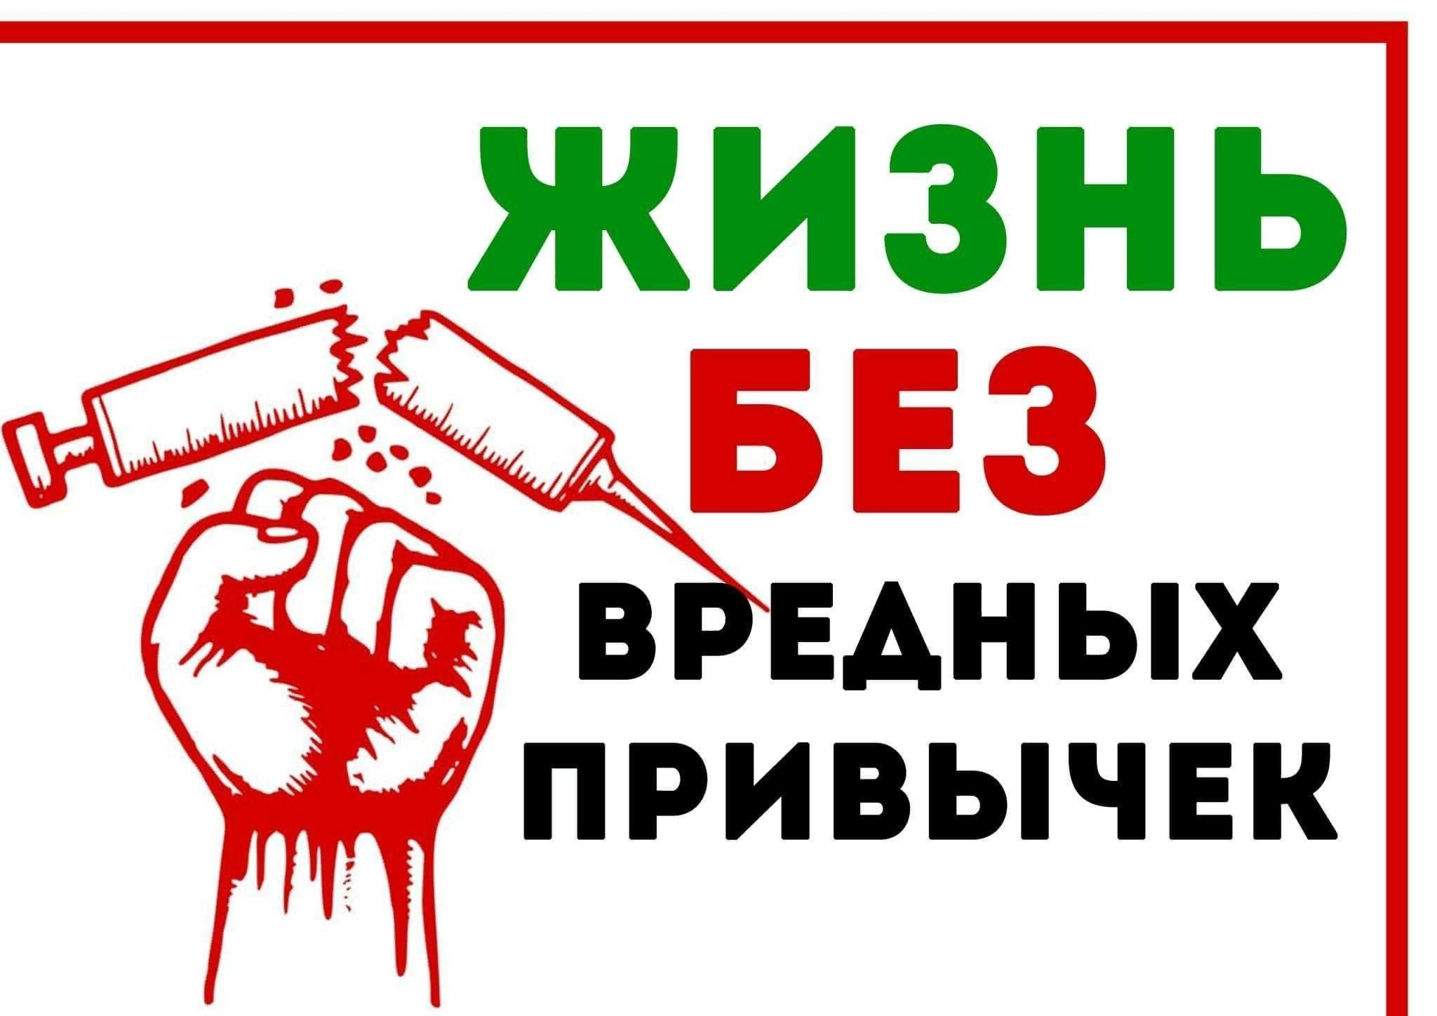

**Бемыж**

**2024**

**Вероятные признаки употребления наркотиков**

Наркогенная «карьера» нередко начинается в подростковом возрасте — в 15-17 лет. Начинают, как правило, с употребления таких наркотиков и токсических веществ как анаша, марихуана, курительные смеси - «спайсы», средства бытовой химии.

**Поведенческие признаки употребления наркотиков**

1. Нарастающая скрытность, лживость и изворотливость

. 2. Учащение и увеличение времени «гуляний», когда ребенок уходит из дома в то время, которое раньше проводил в семье или за уроками.

3. Нарушение режима сна - ребенок все позже ложится спать, и все дольше залеживается в постели утром, сонливость днем и/или бессонница ночью.

4. Прогулы школьных занятий, падает интерес к учебе или к привычным увлечениям и хобби.

5. Ухудшение памяти и внимания, вследствие чего неизбежно снижается успеваемость.

6. Рост финансовых запросов, пропажа денег и вещей из дома.

.Появление подозрительных друзей, а поведение старых приятелей становится подозрительным. Разговоры с ними ведутся шепотом, непонятными фразами или в уединении. «Новые друзья» никогда не приходят к вам в дом и у них, как правило, нет имен. Несмотря на такую «призрачность» вы ощущаете, что эти люди оказывают влияние на вашего ребенка, он зависит от них, а, возможно, даже в какой-то степени, подчинен их желаниям.

8. Неопрятность во внешнем виде.

9. Настроение не соответствующее ситуации: раздражительность в спокойной ситуации или, наоборот, добродушие во время скандала и/или немотивированное изменение настроения.

10. Агрессивность и неуправляемость подростка, крайне болезненная реакция на критику.

11. Шприцы, сушеная трава, порошок, таблетки или марки, которые не очень похожи на почтовые, бумажки, денежные купюры, свернутые в трубочки, закопченные ложки, пузырьки, капсулы, жестяные банки, пачки лекарств снотворного или успокоительного действия.

12. Следы инъекций (т.е. уколов) по ходу вен на руках. Насторожить может и тот факт, что ребенок стал носить одежду только с длинными рукавами — независимо от погоды и обстановки (при внутривенном способе употребления наркотиков).

13. При употреблении курительных смесей (т.н. «спайсов»), наиболее характерны колебания настроения, агрессивность и снижение интеллекта (вплоть до слабоумия) вследствие гибели нейронов головного мозга. При одурманивании «спайсами» возможны бредовые переживания, галлюцинации, неадекватное поведение, психическое и двигательное возбуждение или, наоборот, заторможенность и отсутствие адекватного контакта (в зависимости от вида наркотика).

**Помните, если отношение к наркотикам у вашего ребенка не сформируете вы, то это обязательно сделает кто-то другой.**